Schmetterling des Monats - Juli 2021-
Der Dunkle Wiesenknopf-Ameisen-Bläuling

Autor: Wolfgang Düring
Letzte Aktualisierung: 1. Juli 2021

Der BUND Rheinland-Pfalz gemeinsam mit dem BUND Mainz-Bingen und dem NABU Bingen und Umgebung e.V. wählten diesen einzigartigen Falter zum Schmetterling des Monats Juli, um auf seine Gefährdung aufmerksam zu machen.

Kurzporträt & Verbreitung
Der Dunkle Wiesenknopf-Ameisen-Bläuling kommt nur noch in wenigen Stellen in Rheinland-Pfalz vor. In Mainz-Bingen, in Rheinhessen, im Binger Wald, im Soonwald und im Hunsrück gibt es jeweils noch eng begrenzte Restpopulationen.
Es werden extensiv bewirtschaftete oft feuchte, ein- oder zweischürige Wiesen mit guten Vorkommen des Großen Wiesenknopfes besiedelt. Die Art überwintert als Jungraupe in den Nestern der Wirtsameisen, in der Regel die Rote Knotenameise (Myrmica rubra). Die Raupen leben zunächst in den Blütenköpfen des Großen Wiesenknopfes. Sie lassen sich nach der zweiten Häutung zu Boden fallen und in die Nester der Ameisen tragen. Vor und nach der Überwinterung entwickeln sie sich in den Ameisennestern von der Brut der Wirte bis zur Verpuppung.

 | Januar | Februar | März | April | Mai | Juni | Juli | August | September | Oktober | November | Dezember
Ei
Raupe
Puppe
Falter
 | Januar | Februar | März | April | Mai | Juni | Juli | August | September | Oktober | November | Dezember

Nach dem Schlüpfen der Falter verlassen sie schnellstmöglich das Ameisennest. Sie fliegen in einer Generation ab Anfang Juli. Die Eiablage erfolgt nur in kurz zuvor aufgeblühte Wiesenknöpfe. Die Flugzeit endet bereits Mitte August.

Falterbeschreibung
Der Dunkle Wiesenknopf-Ameisen-Bläuling gehört zur Familie der Bläulinge. Seine Flügelspannweite beträgt 28 bis 33 mm (Bellmann, 2016), er zählt damit zu den kleinen Faltern. Die Flügeloberseite ist beim Männchen dunkelblau mit grauschwarzem Rand und schwarzen Flecken auf den Vorderflügeln. Die Weibchen sind dunkelbraun. Die Unterseite beider Geschlechter ist braun mit schwarzen, hell umrandeten Punkten.

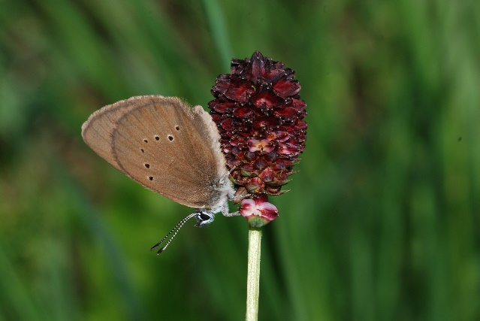
Abbildung 1: Dunkler Wiesenknopf-Ameisen-Bläuling auf dem Großen Wiesenknopf am 18.7.2014 in Dörrebach

Gefährdung & Artenschutz
Der Dunkle Wiesenknopf-Ameisen-Bläuling ist auf der Roten Liste in RLP als „Gefährdet“ eingestuft und auf der Vorwarnliste für Deutschland eingetragen. Die Art ist als FFH-Art europaweit geschützt und steht unter „Strengem Schutz“ nach dem Bundesnaturschutzgesetz.
Aufgrund der in der intensiven Landwirtschaft üblichen Mahd der Wiesen im Sommer, zur Zeit der Eiablage bzw. der Entwicklung der Raupe in der Blüte des Großen Wiesenknopfes, ist der Falter heute auf vielen Flächen verschwunden, auf denen er früher häufig war.
Die Böschungen an Gräben können, wenn sie zwischen dem 10. Juni und Mitte September nicht gemäht werden, als Lebensraum für den Bläuling geeignet sein. Die wenigen noch vorhandenen Habitate der Falter müssen unbedingt geschützt werden. Dazu darf nur eine frühe Mahd vor dem 10. Juni erfolgen. Auch eine zweite Mahd ab Mitte September ist unproblematisch. Im Auenbereich dürfen die Wiesen nicht überschwemmt werden.

